ROTINA DO TRABALHO PEDAGÓGICO PARA SER REALIZADA EM DOMICÍLIO (Maternal I-B) - ProfªGiseli Helena
- Data: 08/02 a 12/02 de 2021
Creche Municipal “Maria Silveira Mattos”
SEGUNDA-FEIRA | TERÇA-FEIRA | QUARTA-FEIRA | QUINTA-FEIRA | SEXTA-FEIRA
MATERNAL 1-B  *(EF) Leitura do livro:  “A Joaninha que perdeu as pintinhas”, disponível no grupo  - Arrume um cantinho aconchegante da casa, e conte a história para a criança, de preferência sem barulho, para que este momento seja só seu, da criança e da história! Uma sugestão para o momento da leitura ficar mais divertido, é fazer uma cabana com lençóis.  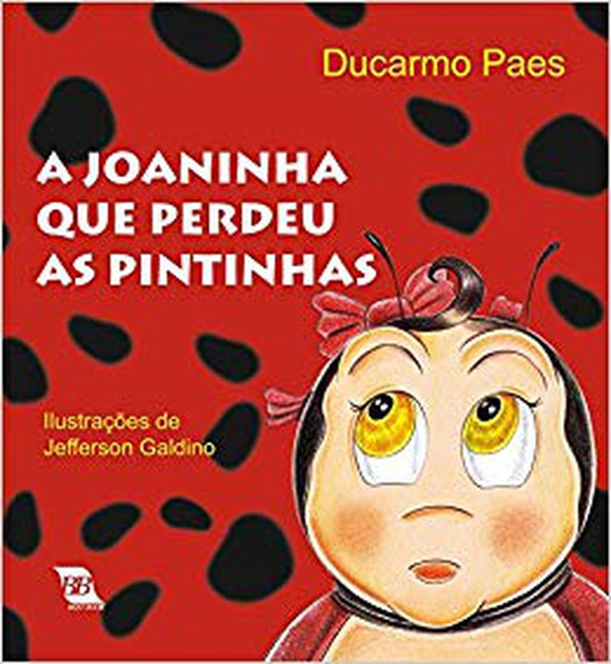 | MATERNAL 1-B  *(EF) Vídeo: A Importância de Lavar as Mãos | Cante e Aprenda com a Luna | Nursery Rhymes | Kids | Coronavírus  https://youtu.be/EAEQEnoo6BM  * Prevenção contra Covid  - Lavar bem as mãos com água e sabão é uma medida de prevenção contra a covid-19 e outras doenças.  - Depois de assistir ao vídeo, vamos levar a criança para lavar as mãos, auxilie-a para que lave da forma correta.  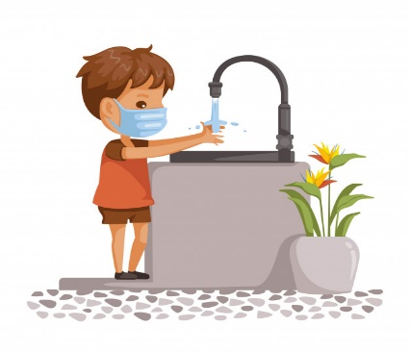 | MATERNAL 1-B  *(ET) (CG) Estimulação da Coordenação Motora fina  - Atividade com prendedor de roupas.  Pegue uma caixa de papelão ou um pedaço de papelão, ou um prato de plástico ou uma panela e peça para a criança colocar prendedores em volta, depois peça para ela tirar.  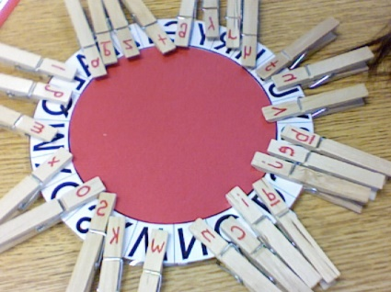  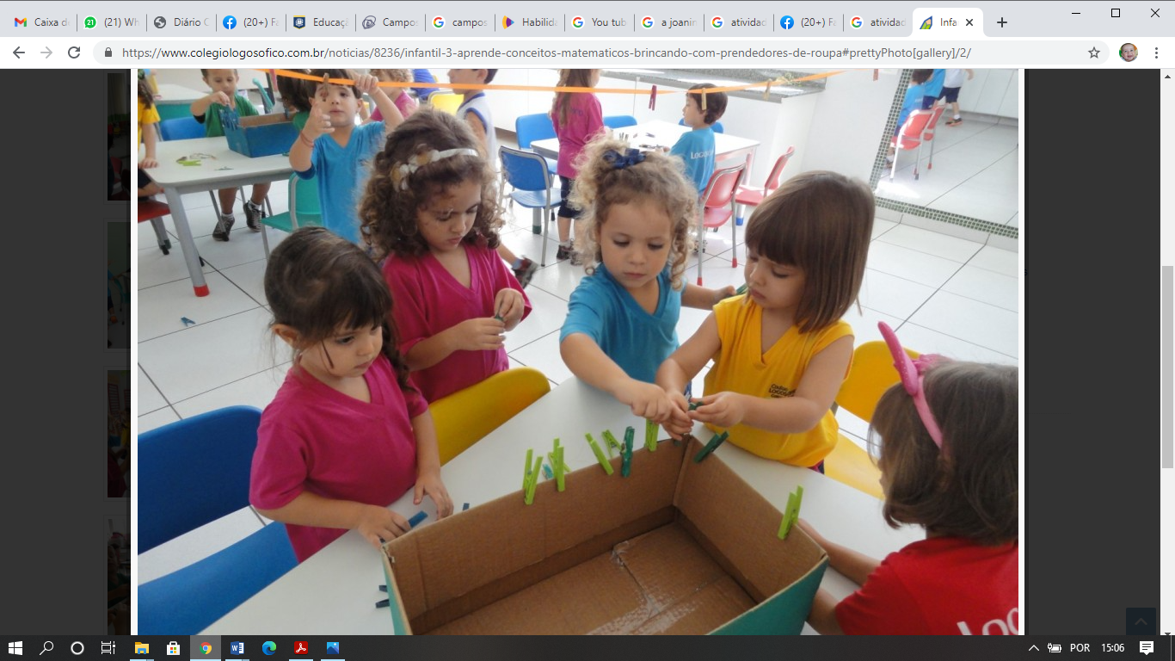 | MATERNAL 1-B  *(ET) (CG) Estimulação da Coordenação Motora fina  - Separando grãos. Coloque feijão e milho misturados em uma vasilha, e peça para a criança separar.  Se não tiver feijão ou milho pode usar outros materiais como por exemplo pedrinha, macarrão pequeno, o importante é que dê para a criança separar.  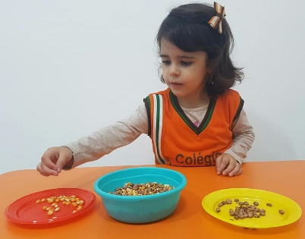 | MATERNAL 1-B  *(EF) Vídeo gravado pela professora Giseli, da história: O grande rabanete, disponível em:  https://www.youtube.com/watch?v=LbBaz3KYdYM&t=146s  